COLEGIO PALMARES
Nota
Visual Arts
Third Grade Secondary
Teacher: Miss Samanta González Farías

Guía N°2: Color como Expresión

Nombre………………………………………………..…… Grade…………………….... Date……………

Objetivo:
Utiliza el color como lenguaje visual para la expresión de emociones

- Observando las imágenes proyectadas por la profesora, trata de interpretar como es ésta persona, recuerda justificar tu opinión, de acuerdo a colores, formas, luces, sombras y por último rasgos y miradas.. 12 pts

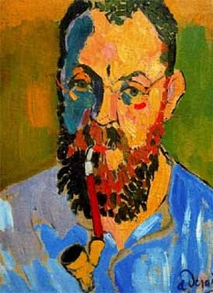
Esta persona es ………………………………………………………………………………………………………………………………………………………………………………………………………………………………………………………………………………………………………………………………………………………………………………………………………………………………………………………………………………………………
Porque
……………………………………………………………………………………………………………………………………………………………………………………………………..………………………………………………………………………………………………………………………………………………………………………………

Retrato de Henri Matisse,
André Dèrain

- Interviene la siguiente foto, pintando sobre ella. Piensa en una emoción y representala a través del color. (rúbrica de evaluación adjunta)
Concepto

